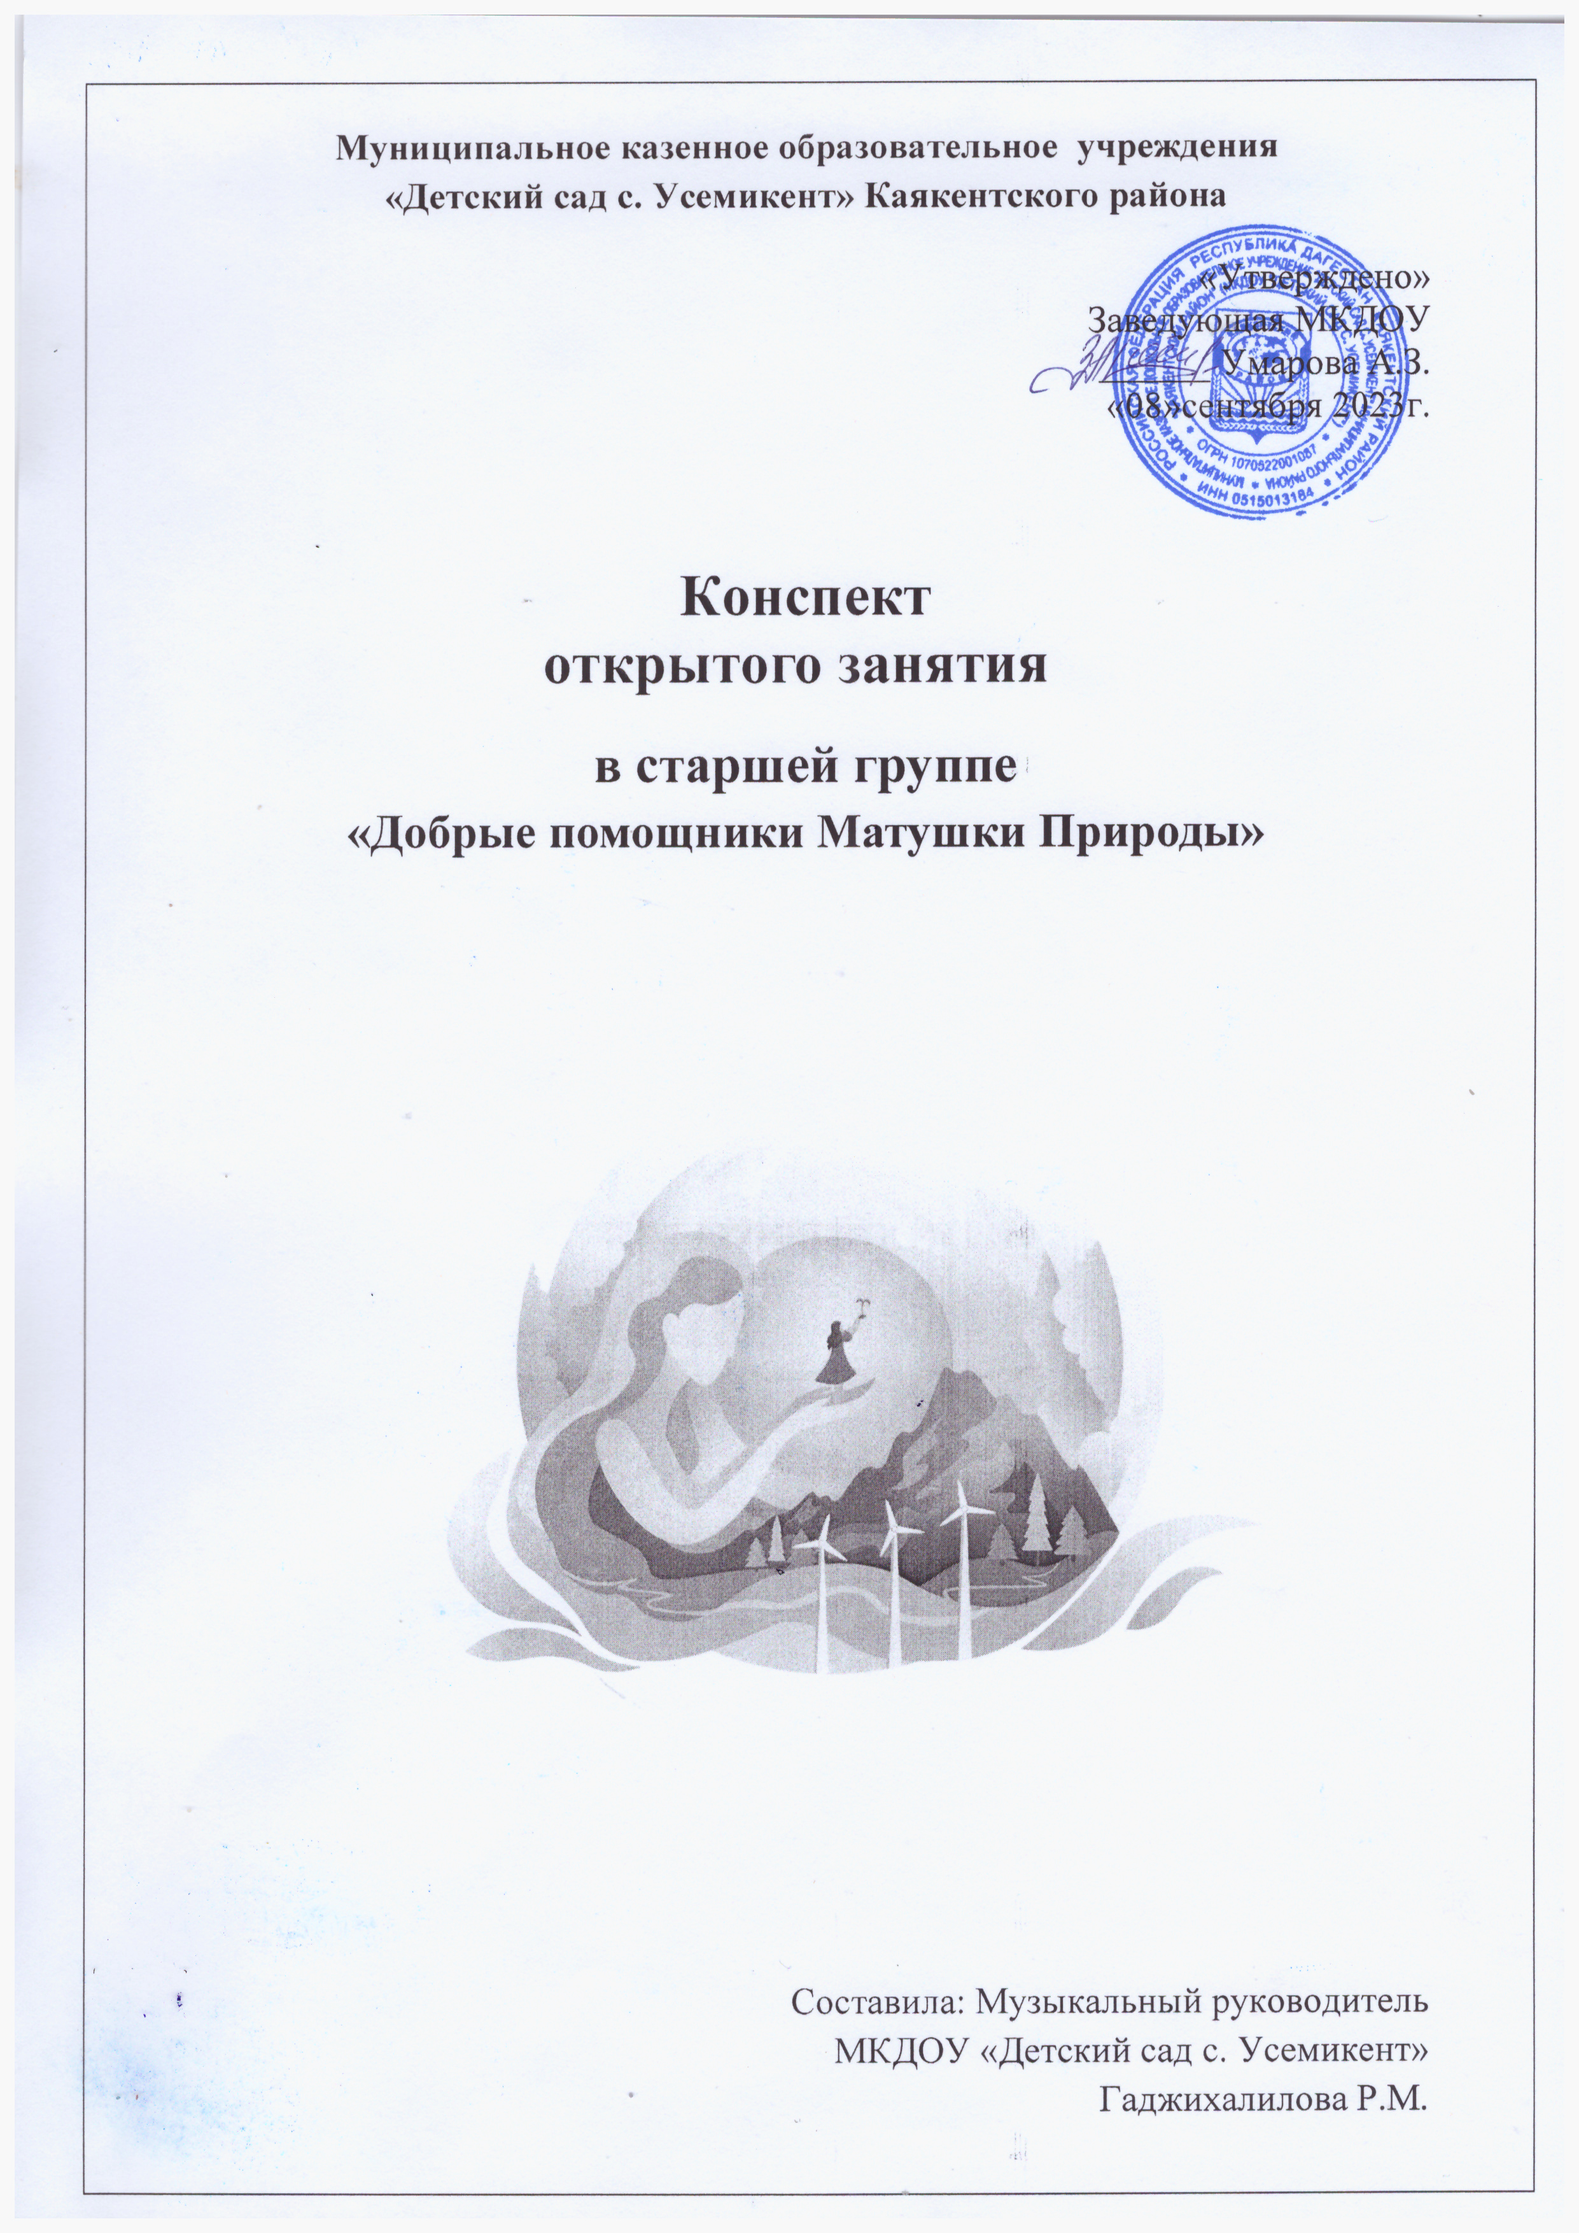

Цель: Воспитывать у детей любовь к природе средствами музыки.

Программное содержание:  
Задачи.

1.Продолжать развивать навыки танцевальных движений, импровизировать в соответствии с характером музыки.

2.Обогащать музыкальные впечатления детей (вызывая эмоциональный отклик при восприятии музыки.)

3. Закреплять практические навыки выразительного исполнения песни в пределах от «ре» первой октавы до до2 второй октавы.

4. Развивать умение ориентироваться в пространстве, выполняя простые движения по тексту.

5.Формировать уважительное отношение к окружающей среде, навыки, как нужно вести себя в природе.

Ход НОД

*Под звуки красивой музыки дети входят в зал и свободно располагаются.*

*Их встречает музыкальный руководитель.*

Муз. рук: (поёт) Здравствуйте, ребята!

Дети: (поют): Здравствуйте!

Муз. рук: Дети, сегодня к нам пришли гости, давайте их поприветствуем.

Дети: (поют): Здравствуйте, гости!

Гости: Здравствуйте!  
Муз. рук: Ребята, послушайте загадку и отгадайте:

                  «Запорошила дорожки,

                    Разукрасила окошки,

                    Радость детям подарила

                    И на санках прокатила. Что это?

Муз. рук: Правильно, наступила зимушка-зима. Вся природа уснула, а что такое природа, ребята?

Дети: Природа –это лес, звери, птицы, насекомые….

Муз.рук: Да, природа – наш общий дом. Будем любить природу, бережно к ней относиться…Давайте поприветствуем нашу Землю.

1. Приветствие:–Доброе утро, солнышко красное,  
Доброе утро, день зимний, ясный,

Птицы и звери – привет, привет,

Доброе утро – слышим в ответ!

*(В записи слышится хрустальный перезвон.)*

Муз. рук:Что это за звуки? Слышите?

Дети: (ответы).

Муз. рук: Слышится хрустальный перезвон,

                   Откуда раздаётся он? Давайте, пойдём на этот звон…

*(Дети вместе с муз. руководителем находят колокольчик и диск.)*

Муз.рук: Колокольчик хрустальный нашли, а это что?

Дети: Это диск?

Муз.рук.: Для чего он? Что мы сделаем?

Дети: Надо его включить!

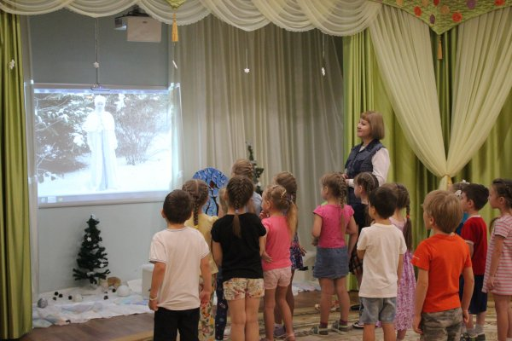

*(Включает диск. На экране среди зимнего леса- Матушка Природа в красивом наряде.)*

Матушка Природа: Здравствуйте, дорогие ребята!

Я очень рада, что вы нашли моё видеописьмо. Помог в этом мой волшебный хрустальный колокольчик.

Я – Матушка Природа,

                                  Кругом всё охраняю:

                                  Деревья, птиц, животных

                                  От бед оберегаю –

                                  И летом жарким, знойным,

                                  И ласковой весною,

                                  И осенью холодной,

                                  И лютою зимою…

                                  Ведь в любое время года

                                  Ждёт помощников природа.

                                   Я прошу вас, помогите,

                                   Птиц от голода спасите,

                                   А на вековом дубу кто-то ободрал кору….

                                   Знаю – вы мои друзья,

                                   От вас помощи жду я!

Муз.рук.: Ребята, вы готовы помочь Матушке Природе?

Дети: Да!

Муз.рук.: Что нам понадобится для помощи?

Дети: Зёрна, крошки, чтобы накормить птиц.

           Чтобы вылечить рану, надо взять……

Муз.рук.: Тогда в путь!

                  Давайте попросим хрустальный колокольчик нам помочь.

 «Колокольчик, зазвени, к птицам нас скорей веди!»

Муз. рук. и дети: *«Колокольчик, зазвени, к птицам нас скорей веди!»*

*(На экране – зимний лес, идёт снег.)*

Муз.рук:  Не видно пока никого, только снег идёт. Посмотрите, какой снегопад, какая красота кругом.

                  Слышите…музыка звучит.  (Слушают фрагмент)

                   Дети, вы узнали музыку?

Дети: Да! Это «Вальс снежных хлопьев». Композитор П.И. Чайковский.

Муз.рук: Ребята, а вы хотите превратиться в снежные хлопья?

Дети: Да!

(Дети берут шарфики белого цвета и импровизируют под музыку.)

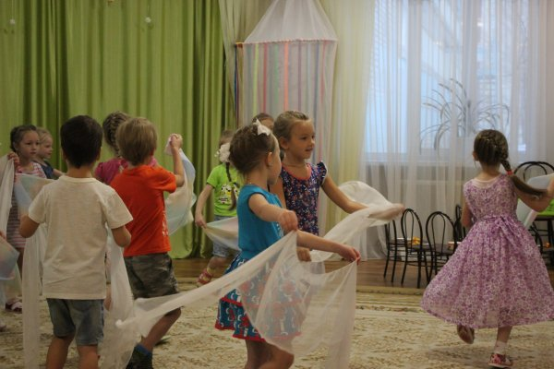

*2.Слушание музыки «Вальс снежных хлопьев».Муз П.И. Чайковского.*

(Музыку немного убавить и постепенно выключить. Дети кладут шарфики.)

Муз. рук: ребята, у вас получился очень красивый танец. Что можно сказать о музыке? Какой у неё характер?

Ответы детей.

Муз.рук:Вот и птицы прилетели…

*(На экране – зимний лес, летают птицы – синицы, снегири и др.)*

Муз. рук: Дети, что нужно сделать?

Дети: Надо покормить птиц.

Воспитатель: Насыпьте зёрнышек, крошек и ягодок…

Муз. рук: Как весело они летают, благодарят вас.

Но куда же птицы полетели. Колокольчик, помоги их найти. (Звенит колокольчиком, и все идут к роялю.)

*(Муз. рук. и дети подходят к роялю, открывается магнитная доска, на ней птицы большие и маленькие:синицы, снегири, свиристели, изображение 3 ритмических рисунков. Дети берут разные музыкальные инструменты и выполняют ритмический рисунок (всего3), сопровождая слогами: «та, ти.)*

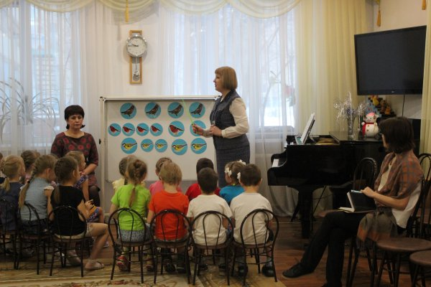

                   Вот, на веточки все сели, играть с вами захотели.

                   На инструментах будем мы играть, птиц на веточках считать.

*3.Ритмическое задание.*

Муз.рук:Повеселим птиц, споём весёлую песню, но прежде что нужно сделать?

Дети: Надо спеть распевку, чтобы разогреть наш голосок.

*4. Распевка «Прилетели птицы».*

*(Муз.рук. играет мелодию на рояле или металлофоне, дети говорят название.)*

Муз.рук: Скажите, ребята, как мы будем исполнять песню, каким звуком?

Дети: Звонко, весело, будем слушать вступление…

*5.Песня«Снежная песенка».*

*Музыка Д. Львова –Компанейца,слова С. Богомазова.*

Муз.рук: Хорошо пели ребята, слушали друг друга.

                  О чём просила нас Матушка Природа, кому ещё надо помочь?

Ответы детей.

Муз. рук. и дети: *«Колокольчик, зазвени, к дубу нас скорей веди!»*

*(Открыть занавес. Стоит дуб, у него ободрана кора.)*

Муз. рук: Вот и дуб стоит, давайте подойдём поближе, слышите…он говорит.

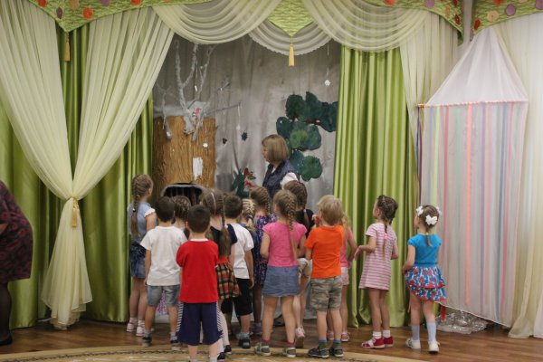

*(Включить запись.)*

Дуб: Здравствуйте, мои друзья. Я рад, что вы нашли меня.

          Я – дуб могучий, вековой, стою с ободранной корой.

          Ох, болит рана у меня, да всё сильней день ото дня…

          Прошу, ребята, помогите, меня скорее вылечите!!!

Воспитатель: Ребята, надо дубу помочь поскорее, вылечить, а как?

*Ответы детей. 2 детей перевязывают рану, заклеить…*

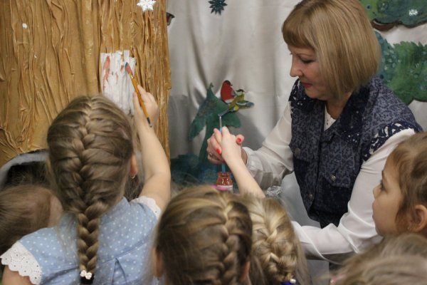

Дуб: Спасибо, дети, за заботу, за доброту и ласку,

          Теперь весёлым и здоровым вернусь в свою я сказку!!!

Муз. рук: Много деревьев в лесу. Всегда ребята готовы прийти на помощь.

Всем мы помогли, теперь можно повеселится и поиграть

*6.Музыкальная игра.*

(Дети играют 1 раз, потом приглашают гостей. Играют ещё 2 раза.)

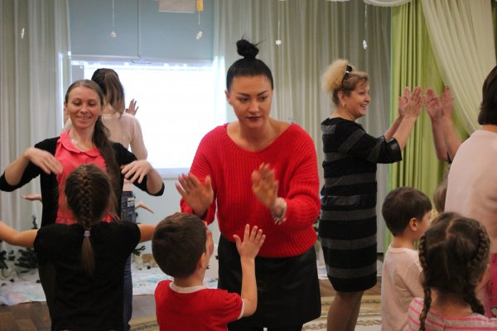

*(Под фонограмму.)*

*(На экране видео – на фоне леса Матушка Природа.)*

*(Дети подходят к экрану.)*

Матушка Природа: Спасибо вам, добрые ребята, за помощь.

                                      Вы настоящие защитники природы.

                                      Вы сейчас, и когда подрастёте,

                                      Не давайте в обиду свой дом,

Чистоту его храните и родную природу любите! До свидания!

    Итог занятия.

Литература.

1. «Праздник каждый день», старшая группа.

Издательство «Композитор» Санкт- Петербург» 2008.

(И. Каплунова, И. Новоскольцева.)

1. Вальс снежных хлопьев П.И. ЧайковскийYouTube.People&Blogs. Видео-зарисовка для слушания музыки с дошкольниками.